Задание 2.5.1. Обозначьте основные элементы окна и двери и составьте фрагмент протокола осмотра

План осмотра места происшествия № 1.5.2 к протоколу ОМП по факту КЛИ по ул. Геодезическая 2 кв. 6 от«__»________2016 г.

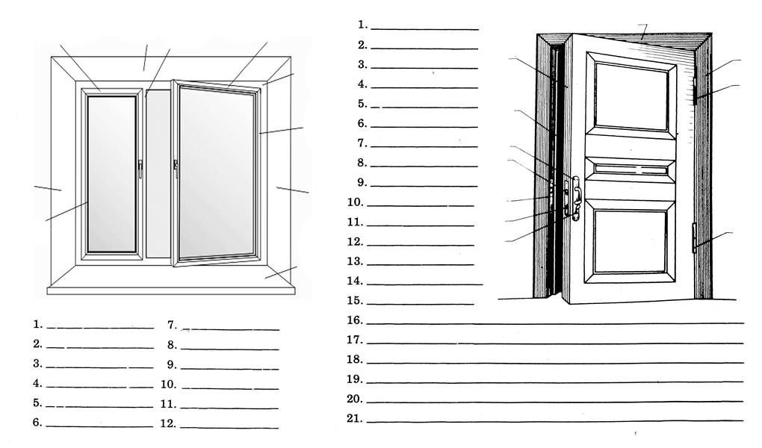
Рис. 1. Схематическая изображение окна Рис. 2. Схематическое изображение двери Описание объектов криминалистического исследования. Справочное пособие /под ред. В.В. Филиппова

________________________________________________________________________________________________________________________________________________________________________________________________________________________________________________________________________________________________________________________________________________________________________________________________________________________________________________________________________________________________________________________________________________________________________________________________________________________________________________________________________________________________________________________________________________________________________________________________________________________

Специалист Алексеева /Алексеева А.И./

